实验题目：定pH滴定法测定甲酸乙酸混合酸中
各组分含量
- 实验目的：
1．了解定pH滴定法测定二元混酸的基本原理，拓宽有关酸碱滴定实际应用的知识面。
2．掌握pH计的使用及在酸碱测定中的应用。
3．提高用计算机处理分析数据的能力。
二、实验原理：
1．pH滴定法测二元混酸的基本原理
在二元混酸的滴定过程中，存在如下的质子条件式：
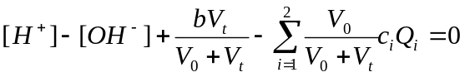
式中：V₀－被滴定溶液的初始体积；V_{t}－加入的滴定剂体积；
b－滴定剂浓度；Q_{i}－酸的浓度分数
上式可变形为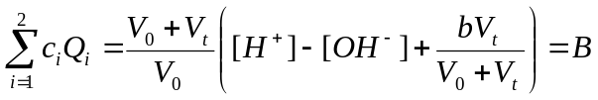
即c₁Q₁ + c₂Q₂ = B 式中Q_{i}仅由K_{a}和[H⁺]确定
因此，若对样品中所含的两酸标准溶液，用相同的标准碱溶液滴定至与样品相同的pH值，则必存在如下关系：c_{标1}Q₁ = B_{标1} c_{标2}Q₂＝B_{标2}
代入上式即得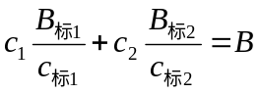，对上式变形可得
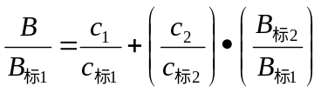
当滴定至不同的pH值时，以B/B_{标1}对B_{标2}/B_{标1}作图，可得一直线，由该直线的斜率和截距可分别计算出混酸样品中两组分的各自浓度。
2. 仪器 ：pH计、电磁搅拌器、滴定管（50mL）、移液管（5mL）、烧杯（250mL）、计算机。
3. 试剂：0.1000mol/L NaOH标准溶液、乙酸标准溶液、甲酸标准溶液、标准缓冲溶液、1.0mol/L KCl溶液、去离子水。
三、实验操作步骤：
1．pH计的标定
a .开电源开关，仪器进入pH测量状态
b .按“温度”键，进入温度调节状态（℃亮），按“△”或者“▽”调节温度与溶液温度一致，然后按“确认”，温度回到pH测量状态。
c .用去离子水清洗电极，滤纸条擦干吸干水分，插入pH=6.86的标液中，读数稳定后，按“定位”显示“STD YES”，按“确认”，仪器自动识别（显示当前标准pH值）后，再按“确认”键。
d．用去离子水清洗电极，滤纸条擦干吸干水分，插入pH=4.01的标液中，读数稳定后，按“定位”显示“STD YES”，按“确认”，仪器自动识别（显示当前标准pH值）后，再按“确认”键。完成两点标定。进入pH测量状态。
2．滴定标准酸溶液：准确移取5.00mL标准酸（乙酸或甲酸）溶液于250mL烧杯中，加入10.00mL 1.0mol/L KCl溶液，用滴定管加入85.00mL 去离子水，稀释至100.00mL，插入电极，电磁搅拌下用0.1mol/L NaOH标准溶液滴定至指定pH（3.80，4.10，4.40，4.70，5.00，5.30，5.60），并记下相应的滴定体积。
3．样品的测定：准确移取10.00mL样品于250mL烧杯中，加入10.00mL 1.0mol/L KCl溶液，用滴定管加入80.00mL 去离子水，稀释至100.00mL，插入电极，电磁搅拌下用0.1 mol /L NaOH标准溶液滴定至上述相同pH值处，记下相应的滴定体积。
4. 上机处理：
定pH法测定甲酸乙酸混合酸中各组分含量电脑操作说明
1，双击D盘中PHT文件；
2，F2键入2019；
3，按F6，在LIST提示下键入“540-570”回车；
4，修改DATA语句550-570中的数据
（1，550：滴定乙酸消耗NaOH的体积数据；2，560：滴定甲酸消耗NaOH的体积数据，570：滴定混合酸消耗NaOH的体积数据，540一行不变）注意：改完一行回车下一行。
5，修改完毕回车；按F3，键入班级学号回车，以保存数据；
6，输入“run”，回车，即显示处理结果；
7，Y=a+bx，b：斜率，a：截距；
C(1)：乙酸浓度；C(2)甲酸浓度；r：相关系数；d（1）：乙酸浓度的相对偏差；
d（2）：甲酸浓度的相对偏差。
8，后面的同学重复步骤1-7即可。
四、实验原始数据：
表1-1滴定标准乙酸溶液
pH | 3.80 | 4.10 | 4.40 | 4.70 | 5.00 | 5.30 | 5.60
V_{（NaOH）}/mL

表1-2滴定标准甲酸溶液
pH | 3.80 | 4.10 | 4.40 | 4.70 | 5.00 | 5.30 | 5.60
V_{（NaOH）}/mL

表2 混合酸样品测定结果
pH | 3.80 | 4.10 | 4.40 | 4.70 | 5.00 | 5.30 | 5.60
V_{（NaOH）}/mL
五、注意事项：
1.所用干净干燥的烧杯从烘箱中取用，实验结束后务必用去离子水清洗干净，放回烘箱，打开烘箱开关，将烧杯烘干后关闭烘箱开关。
2.电极必须浸泡在饱和氯化钾中。
六、思考题：
1．实验所用的酸度计的读数是否需进行校正？为什么？如何校正？
2．测定混合酸时出现两个突跃，说明何种物质与NaOH发生反应？生成何种产物？

